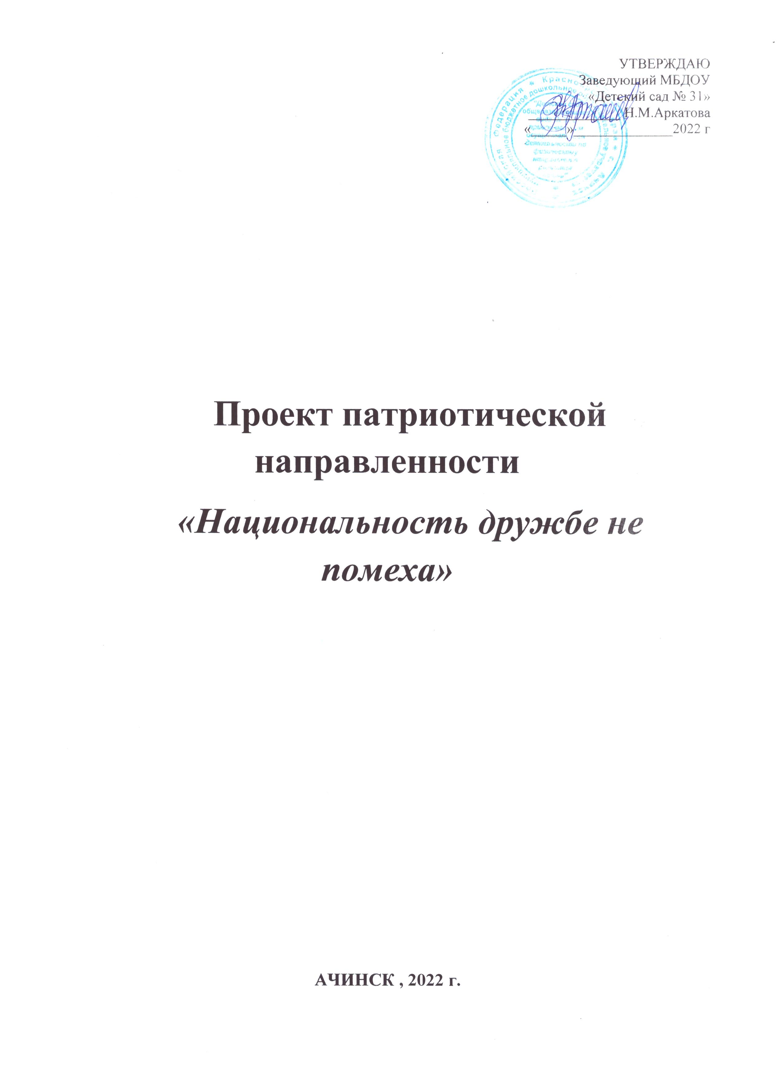

УТВЕРЖДАЮ
Заведующий МБДОУ «Детский сад № 31»
_____________ Н.М.Аркатова
«_____»______________2022 г

Проект патриотической направленности
«Национальность дружбе не помеха»

АЧИНСК, 2022 г.

Содержание

 |  | стр.
1. | Пояснительная записка | 3
2. | Паспорт проекта | 5
2.1. | Характеристика проекта | 5
2.2. | Цели и задачи проекта | 5
2.3. | Эффективность проекта | 5
2.4. | Характеристика методов и средств реализации проекта | 6
2.5. | Ресурсное обеспечение | 6
3. | Реализация проекта | 7
3.1. | Этапы проекта | 7
3.2. | Механизм реализации проекта | 7
3.3 | Календарно-тематическое планирование мероприятий по реализации проекта | 8
3.4 | Ожидаемые результаты
4. | Итоги реализации проекта
 | Список литературы
 | Приложения

1. Пояснительная записка

Часто возникают дискуссии о толерантном мире, так называемом мире без насилия и жестокости, в котором главной ценностью является единственная в своём роде и неприкосновенная человеческая личность. Но мало произносить красивые слова, толерантность нужно воспитывать, путем развития хороших привычек, манер, культуры межличностного общения, искусства жить в мире непохожих людей.
Проблема воспитания толерантной культуры на сегодняшний день является одной из самых актуальных в России, стране многонациональной, с множеством разнообразных и непохожих друг на друга культур. В законе РФ "Об образовании" говорится: "Гуманистический характер образования, приоритет общечеловеческих ценностей..." (ст. "Принципы государственной политики в области образования"). Аналогичные задачи находятся в Государственной концепции дошкольного воспитания: "В дошкольном детстве ребенок приобретает основы личностной культуры, ее базис, соответствующий общечеловеческим духовным ценностям". Дошкольное образование неразрывно связанно с социальными процессами и культурой общества.
Обеспечение равных возможностей полноценного развития каждого ребёнка в период дошкольного детства независимо от места проживания, пола, нации, языка, социального статуса, психофизиологических особенностей (в том числе ограниченных возможностей здоровья) является одной из главных задач федерального государственного образовательного стандарта дошкольного образования. Тем самым, это дополнительно подчеркивает важность и актуальность данного направления в воспитании детей дошкольного возраста. В этом возрасте происходит формирование у детей навыков уважительного и доброжелательного поведения во время взаимоотношений с представителями разных культур, умение воспринимать окружающее как результат сотрудничества людей разных национальностей, разного этнического происхождения. Они положительно влияют на человека, преображают его, возвышают, возвращают в более гармоничное состояние.
Актуальность формирования толерантности у детей старшего дошкольного возраста приобретает особую важность потому, что опыт восприятия окружающего мира у них ещё невелик, отсутствуют стереотипы сознания и поведения. По мере роста и развития, обучения и приобретения разного рода социального опыта, в сознании и поведении ребенка постепенно формируются определенные оценочные суждения, касающиеся тех или иных явлений и фактов окружающей жизни. Понимание проблемы формирования толерантности в более раннем возрасте во многом определяет задачи воспитания детей в дошкольном учреждении.
Воспитание дошкольников – это не только воспитание любви к родному дому, семье, но и толерантного отношения к представителям национальностей, культур и традиций. В настоящее время необходимо в дошкольных организациях как можно больше приобщать детей к культуре своего народа и развивать их национальное самосознание. Ребенок должен, прежде всего, пустить корни в свою землю и культуру, познакомиться со своим исконным, а потом осваивать чужое. Мы живем в многонациональном городе и каждому ребенку должны обеспечить возможность соприкасаться со своей национальной культурой.
Под толерантностью исследователи понимают:
- ценностное отношение человека к людям, выражающееся в признании, принятии и понимании им представителей иных культур;
- терпимость к чужим мнениям, верованиям, поведению.
Толерантность предполагает уважение к самобытному внутреннему миру каждого человека, независимо от его пола, возраста, национальности, вероисповедания. Кроме того, слово «толерантность» употребляется современными учеными и для обозначения адаптационных способностей организма, позволяющих ему взаимодействовать с другими, не нарушая внутреннего равновесия.
В нашем детском саду, как и во многих других в наше время, вместе воспитываются дети разных национальностей. Надо стараться сделать наш дом действительно добрым, теплым, светлым для всех, кто по тем или иным причинам приехал в него и живет вместе с нами.
Основы толерантности закладываются у дошкольников в процессе непосредственной образовательной деятельности, во время досугов, в самостоятельной игровой деятельности, всевозможных экскурсий, в частности посещение библиотек города, музея. А также – это огромная каждодневная работа педагогов. Одним из важных звеньев по воспитанию основ толерантности у дошкольников является взаимодействие педагогов и родителей детей. Значение семьи в формировании толерантного сознания и поведения ребенка трудно переоценить. Родители являются первыми и основными воспитателями детей, и невозможно сформировать толерантность у ребенка, как и любое другое качество, если они не являются союзниками педагогов в решении этой проблемы.
Для того чтобы работа по воспитанию толерантности у дошкольников была плодотворной, необходимо задействовать большой спектр мероприятий и разных видов деятельности дошкольников:
- Проведение праздников, и других массовых форм, с целью знакомства детей с культурой и традициями своего народа и народов мира;
- Сюжетно-ролевые игры дошкольников, основной целью которых является освоение и практическое применение детьми способов толерантного взаимодействия;
- Народные подвижные игры,
- Знакомство детей с традициями народов разных стран;
- Организация театрализованной деятельности дошкольников по сценариям, в основе которых лежат сказки народов мира;
- Знакомство детей с традициями празднования Нового Года, 1 мая, 1 апреля в разных странах;
- Непосредственная образовательная деятельность, созданная на материалах различных сказок, с целью решения проблем межличностного взаимодействия в сказочных ситуациях;
- Знакомство с песнями и музыкой народов.
Проект составлен для детей 3-7 лет. Модель формирования толерантного поведения разработана с учётом возрастных особенностей детей, содержание воспитательно-образовательного процесса опирается на использование инновационных педагогических технологий. Одной из таких технологий является метод проекта.
Проект позволил организовать практическую работу по толерантному воспитанию детей дошкольного возраста и помог разработать систему мероприятий с родителями и педагогами ДОО в данном направлении.

2. Паспорт проекта

2.1. Характеристика проекта

Участники проекта: дети, родители, коллектив МБДОУ №31.
Тип проекта: исследовательски-творческий.

Вид проекта по срокам реализации: среднесрочный.

Время реализации проекта: июнь-август 2022 года.

2.2. Цели и задачи проекта

Цель:
Формирование у всех участников образовательного процесса навыков адекватного, уважительного и доброжелательного отношения при взаимодействии с представителями разных национальностей и культур.

Задачи:
1. Провести мониторинг по выявлению уровня сформированности толерантного отношения у всех участников образовательного процесса;
2. Пополнить материальную базу ДОО;
3. Создать условия для развития толерантных отношений у детей дошкольного возраста;
4. Разработать план мероприятий, направленных на ознакомление с культурным пространством людей разной национальности;
5. Организовать партнерские отношения между ДОО и семьями воспитанников по вопросу толерантного воспитания детей дошкольного возраста;
6. Обобщить и распространить опыт работы в ДОО;
7. Анализировать результативность работы по навыкам толерантного взаимодействия всех участников образовательного процесса.

2.3. Эффективность проекта

Индикаторами оценки эффективности проекта будут служить следующие показатели:

- доля участия родителей в проводимых мероприятиях;
- успешное усвоение детьми навыков толерантного отношения друг к другу;
- положительный психологический климат в ДОО;
- участие и помощь коллектива ДОО в различных мероприятиях по толерантному воспитанию.

Решение задач, позволило спрогнозировать следующий результат образования: это воспитанник, способный:
- чувствовать свое эмоциональное состояние и эмоциональное состояние других людей;
- проявлять интерес к прошлому, настоящему и будущему своего города;
- способный решать интеллектуальные проблемы (задачи), адекватные возрасту – интеллектуально-развитый;
- проявлять интерес ко всему новому и непонятному, неизведанному – любознательный;
- воображать, придумывать, способный к созданию нового в рамках адекватной возрасту деятельности, способный к поиску разных способов решения одной и той же задачи – креативный;
- проявлять активность и самостоятельность в принятии решений, в совершении поступков, в деятельности – инициативный;
- воспринимать красоту окружающего мира (людей, природы), искусства – чувствующий прекрасное, эмоционально-отзывчивый;
- понимать ценность жизни;
- проявляющий заботу и внимание к окружающему миру.

2.4. Характеристика методов и средств реализации проекта

1. Непосредственная образовательная деятельность, включающая различные виды деятельности: познавательную, художественно-изобразительную, музыкальную, игровую, физкультурную - на основе единого содержания.
2. Беседы. Нам представляется важным использовать беседы в качестве не только словесного метода на занятии, но и самостоятельной форме работы с детьми.
3. Видеопросмотры, которые могут использоваться в НОД, и в свободное время.
4. Развлечения и праздники с этнокультурной тематикой.
5. Фольклорные концерты и театрализованные представления.
6. Целевые прогулки, экскурсии.

2.5. Ресурсное обеспечение

1. Географическая карта России;
2. Государственные символы России: герб, флаг, гимн; герб, флаг города Ачинска.
3. Картотека подвижных и малоподвижных народных игр;
4. Видеофильмы о разных народах, населяющих Россию;
5. Мультимедийные презентации: «Костюмы разных народов», «Пословицы и поговорки», «Традиции и обычаи народов»
6. Дидактические игры: «Русские узоры», «Назови народ», «Угадай сказку» и др.
7. Народные детские музыкальные инструменты;
8. Театры – кукольный, настольный, пальчиковый;
9. Музыкальный центр, видеопроектор.

3. Реализация проекта

3.1. Этапы проекта

- Подготовительный этап:
- Определение проблемы и её актуальности, постановка цели и выбор способов её достижения;
- Сбор и анализ информации через изучение личных дел, наблюдение и анкетирование родителей;
- Изучение различных источников (методических материалов, Закона об образовании РФ, ФГОС ДО, концепции о дошкольном образовании, Интернет-ресурсов) по теме «Воспитание толерантности у детей дошкольного возраста»;
- Разработка календарно-тематического планирования на летний период 2017 года.

- Основной этап:
- Жеребьевка между группами-участниками проекта по распределению национальностей, которые будут ими изучаться в ходе реализации этапа;
- Проведение мероприятий в соответствии с календарно-тематическим планированием по проекту.

- Заключительный этап:
- Организация фотовыставки по окончанию реализации проекта;
- Фестиваль «Национальность дружбе не помеха!»
- Анализ результативности и эффективности проекта.

3.2. Механизм реализации проекта
- В реализации проекта участвуют дети 7 групп (2 младших, 2 средних, 2 старших, подготовительная), родители, коллектив детского сада;
- Список национальностей выбирается после сбора и анализа информации о семьях, посещающих наш детский сад (русские, украинцы, татары, башкиры, чуваши, белорусы, этно);
- С помощью жеребьевки за каждой группой закрепляется национальное направление для дальнейшего изучения;
- Составляется календарно-тематическое планирование мероприятий для всех групп с учетом общего тематического планирования детского сада на летний период 2022 года.

3.3. Ожидаемый результат
1.Разработан план мероприятий, направленных на ознакомление с культурным пространством людей разной национальности.
2. Организовано взаимодействие между ДОО и семьями воспитанников по вопросу толерантного воспитания детей дошкольного возраста.
3. Созданы условия для развития толерантных отношений у детей дошкольного возраста, посредством пополнения и обновления РППС ДОО.
4. Опыт работы по реализации проекта представлен на педагогическом совете ДОО.

3.3. Календарно-тематическое планирование мероприятий по реализации проекта

Период | Тема по проекту | Содержание | Участники
01-06 июня | Традиции и обычаи разных народов | 1. Выставка национальных денежных валют в музее детского сада «Бабушкин сундук» | Дети, родители, воспитатели
07-17 июня | Традиции и обычаи разных народов | 2. Знакомство с традициями народов через презентации и видеопоказ | Дети, родители, воспитатели
20-24 июня | Игры разных народов | 1. Разучивание подвижных и малоподвижных игр | Дети, воспитатели
27-30 июня | Игры разных народов | 2. Изготовление реквизитов к играм | Дети, родители, воспитатели
01-08 июля | Народные костюмы | Изучение костюмов | Дети, воспитатели
11-15 июля | Народные костюмы | Изготовление куклы в народном одеянии | Дети, родители, воспитатели
18-22 июля | Национальные блюда (питание) | Изучение особенностей питания | Дети, родители, воспитатели
25-29 июля | Национальные блюда (питание) | Просмотр видео по приготовлению национального блюда | Дети, воспитатели
01-05 августа | Национальные сказки и песни | Разучивание песен | Дети, родители, воспитатели
08-12 августа | Национальные сказки и песни | Чтение сказок, театрализация | Дети, родители, воспитатели
15-19 августа | Фестиваль дружбы народов | Подготовка и проведение фестиваля | Дети, родители, воспитатели
22-26 августа | Фестиваль дружбы народов | Изготовление ширмы методических материалов, библиотеки | Воспитатели, родители

Список литературы
- Макарова Т.В. Толерантность и правовая культура дошкольников.- М. 2008
- Азаров Ю.П. Искусство воспитывать. – М., 1985.
- Антонова Т.В. Особенности общения старших дошкольников со сверстниками // Дошкольное воспитание, №10, 1975.
- Арсалиев Ш.М. Традиционная культура воспитания в действии/Ш.М.
- Арсалиев //Этнос и личность: исторический путь. Проблемы и перспективы развития. Материалы межрегиональной научно-практической конференции. – Москва-Чебоксары, 2003.
- Архарова Л.И. Воспитание на народных традициях/Л.И. Архарова//Воспитание патриотизма, дружбы народов, веротерпимости. Материалы Всероссийской научно-практической конференции (Москва, 16-17 ноября 1999). – М., 2001.
- Бабынина Т.Ф. Традиции национальных культур. – Казань., 2004.
- Беляева Л.И. Формирование положительного отношения к явлениям общественной жизни у детей дошкольного возраста. – М: Просвещение, 1977.
- Богомолова М. И.Роль общения в интернациональном воспитании дошкольников//Дошкольное воспитание. 1984, № 5, с. 8-10.
- Богомолова М.И. Праздник как средство интернационального воспитания дошкольников// Дошкольное воспитание. 1980, № 1, с. 8-12.
- Богомолова М.И. Национальная кукла как средство воспитания у младших дошкольников симпатии к детям разных национальностей.1983, № 1, с. 57-75.
- Волков, Г.Н. Этнопедагогизация в контексте функционирования народных традиций воспитания/Г.Н. Волков//Мир образования – образование в мире. – 2002. – № 1. – С. 11.
- Литвинова М.Ф. Русские народные подвижные игры/Под ред Л. В. Руссковой. – М., 1986.
- Орлова А. Детям о разных народах. – М., 1967.
- Орлова М. Формирование толерантности у дошкольников. //Дошкольное воспитание. – М., 2003, № 11. – с. 51-54.
- Сухомлинский В.А. Сердце отдаю детям. – Киев, 1974.
- Харисов, Ф.Ф. Интеграция национальной культуры и учебно-воспитательного процесса/Ф.Ф. Харисов: автореф.дис…д-ра пед. наук: 13.00.01. – Элиста, 1999.
- Ф. Валеев «Татарские народные орнаменты»
- Вострухина Т.Н. «Воспитание толерантности у детей»
- http://nsportal.ru/
- http://planetadetstva.net/
- Doshkolnik.ru
- Vospitatel.com.ua

